¿Qué es un condrosarcoma?

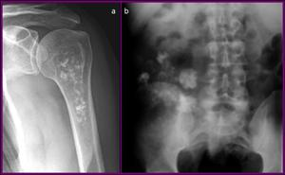

El condrosarcoma es un tipo de tumor maligno poco común que comienza en las células de cartílago y se propaga al tejido óseo circundante. Es diferente a otros tipos de cáncer de hueso más comunes como el osteosarcoma, que surge de las células óseas.

El condrosarcoma puede aparecer en cualquier parte del cuerpo donde haya cartílago. Comienza con más frecuencia en los huesos de las extremidades y la pelvis, especialmente en la cadera o el fémur.

El condrosarcoma tiene cuatro grados y cuanto más alto sea el grado más grave es el tumor:

Los tumores de grado I (grado bajo) presentan una menor probabilidad de crecer y propagarse que los tumores de grado II (grado intermedio) o grado III (grado alto).
El cuarto grado y el más grave se llama condrosarcoma desdiferenciado.

¿Cuáles son los signos y síntomas del condrosarcoma?
Los síntomas del condrosarcoma generalmente se limitan al área afectada e incluyen los siguientes:
- Un bulto o masa ósea
- Sensibilidad o rigidez
- Dolor o inflamación, especialmente a la noche o durante el descanso
- Problemas con el movimiento o el rango de movimiento
A diferencia de otros tipos de cáncer, el condrosarcoma generalmente no hace que la persona se sienta enferma o débil.
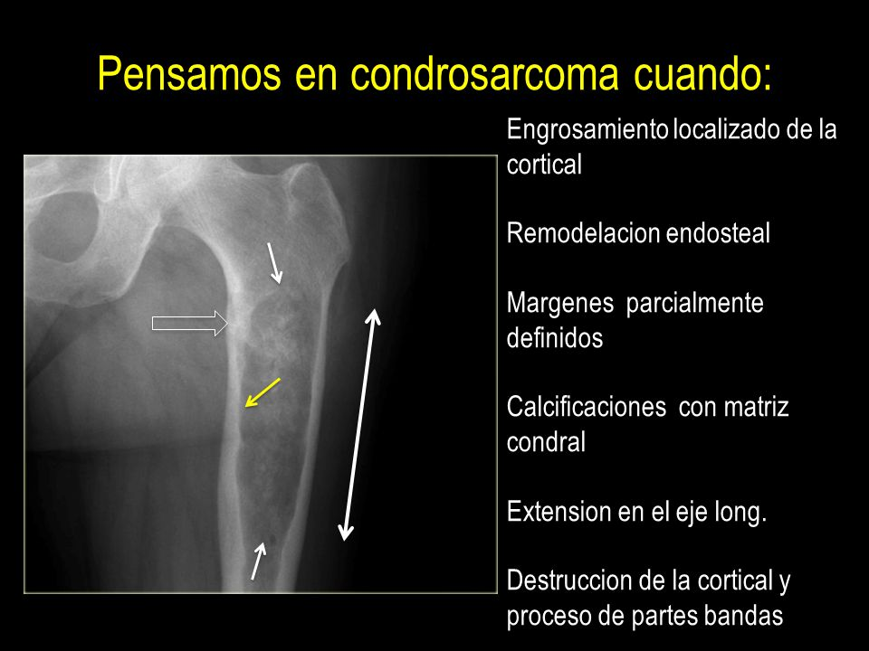

¿Cómo se trata el condrosarcoma?
La cirugía es el tratamiento principal y preferido para el condrosarcoma, porque la afección no responde bien a otros tratamientos para el cáncer como la quimioterapia o la radiación. De todos modos, se podría usar radiación para tratar tumores que no se encuentran en áreas a las que se puede llegar mediante cirugía, como por ejemplo el cráneo.
El objetivo principal de la cirugía es la extirpación completa del tumor dejando un amplio margen de tejido sano. Si el tumor está en un brazo o una pierna, el cirujano tiene que sopesar la necesidad de márgenes amplios con el deseo de salvar la extremidad y evitar la pérdida de la función.

¿Cuáles son los índices de supervivencia en los casos de condrosarcoma?
Los índices de supervivencia están relacionados con el grado del tumor. Los tumores de grado bajo tienen mejores pronósticos y vuelven a aparecer con menos frecuencia que los casos de grado alto. Otros factores de supervivencia incluyen la edad, el estado de salud general y la ubicación del tumor.

Entre los adultos con condrosarcoma, los índices de supervivencia a cinco años son los siguientes:
- 90% para tumores de grado bajo (Grado I)
- 81% para tumores de grado intermedio (Grado II)
- 29% para tumores de grado alto (Grado III)

El índice de supervivencia para los casos de condrosarcoma desdiferenciado es el más bajo de todos. Menos del 10 por ciento de los pacientes sobrevive más de un año.

¿Tiene tratamiento?
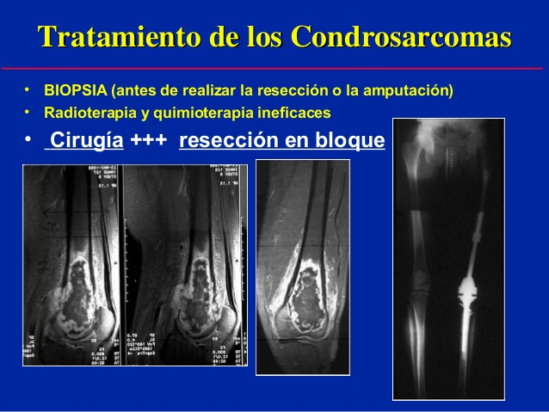
El tratamiento de pacientes con condrosarcoma es eminentemente quirúrgico, mediante resección amplia. En ocasiones se requiere de procedimientos reconstructivos como uso de prótesis especiales diseñadas según cada enfermo y el segmento afectado, además de injertos osteoarticulares complejos

TRATAMIENTO DEL CONDROSARCOMA DE CADERA IZQUIERA CON BIOMAGNETISMO MÉDICO
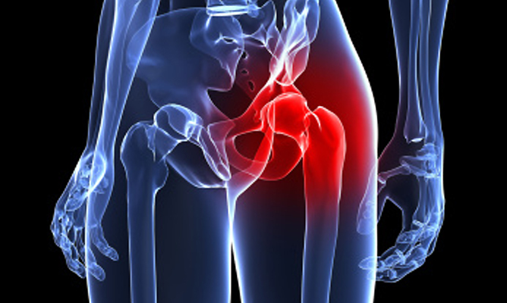

Bortadella Pertusis | B
Enterobacter Cloacae + | B
Gardnerella Vaginalis | B
Mycobacterium Leprae | B
Enterovirus | V
Malassezia furfur | H

Bibliografía
https://espanol.stjude.org/cuidado-tratamiento/enfermedades-que-tratamos/condrosarcoma.html

